**Министерство науки и высшего образования Российской Федерации**

ФЕДЕРАЛЬНОЕ ГОСУДАРСТВЕННОЕ АВТОНОМНОЕ ОБРАЗОВАТЕЛЬНОЕ УЧРЕЖДЕНИЕ ВЫСШЕГО ОБРАЗОВАНИЯ

**НАЦИОНАЛЬНЫЙ ИССЛЕДОВАТЕЛЬСКИЙ УНИВЕРСИТЕТ ИТМО**

**ОТЧЕТ**

**по Лабораторной работе № 2**

**«Анализ данных. Построение инфологической модели данных БД»**

**по дисциплине «Проектирование и реализация баз данных»**

**Обучающийся** Колесников Игорь Евгеньевич

**Факультет** прикладной информатики

**Группа** K_____

**Направление подготовки** 09.03.03 Прикладная информатика

**Образовательная программа** Мобильные и сетевые технологии 2023

**Преподаватель** Говорова Марина Михайловна

Санкт-Петербург

2024/2025

**Цель работы:** овладеть практическими навыками проведения анализа данных системы и построения инфологической модели данных БД методом «сущность-связь».

**Оборудование**: компьютерный класс, мультимедийный проектор.

**Программное обеспечение**: CA ERwin Data Modeler (или аналог), Draw.io, ZOOM.

**Формат проведения:** смешанный (очно-дистанционный).

**Практическое задание:**

1. Проанализировать предметную область согласно варианту задания.
2. Выполнить инфологическое моделирование базы данных по заданной предметной области с использованием метода ER-диаграмм («сущность-связь») в комбинированной нотации Питера Чена - Кириллова (задание 1.1 варианта).
3. Реализовать разработанную ИЛМ в нотации IDEF1X.

**Индивидуальное задание:** Вариант №4

**Ход работы**

1. «Учет выполнения заданий»
2. Состав реквизитов сущностей**:**

* **Должность** (ID должности, Название)
* **Сотрудник** (ID сотрудника, ФИО, Оклад, ID должности, ID отдела)
* **История должностей** (ID истории, Дата начала, Дата окончания, ID сотрудника, ID должности)
* **Проект** (ID проекта, Название проекта, Статус выполнения, Срок выполнения, Стоимость, ID руководителя проекта)
* **Участие в проекте** (ID участия в проекте, ID проекта, ID сотрудника, Вознаграждение)
* **Задача** (ID задачи, Номер задачи, Дата начала, Срок выполнения, Стоимость, ID проекта, Статус выполнения)
* **Договор** (ID договора, Дата договора, ID проекта, ID организации)
* **Организация-заказчик** (ID организации, Название организации, Адрес организации, Контактное лицо, Контакты)
* **Отдел** (ID отдела, Наименование, Номер телефона отдела)
* **Счет** (ID счета, Сумма, Дата счета, ID договора)
* **Акт выполненных работ** (ID акта, Дата акта, ID договора)
* **Договор на участие в проекте** (ID договора, ID проекта, ID сотрудника, ID отдела)
* **График контроля выполнения** (ID графика, ID задания, Дата контроля, Процент выполнения, Комментарий, Причины невыполнения)
* **Участие в задании** (ID участия в задании, ID задания, ID сотрудника, Вознаграждение, Статус выполнения)
* **Вознаграждение** (ID вознаграждения, ID сотрудника, ID проекта, Сумма вознаграждения, Частота выплат, Дата выплаты)
* **Тип счета** (ID типа счета, ID счета)

1. Схема инфологической модели данных БД в нотации Питера Чена-Кириллова.  
     
   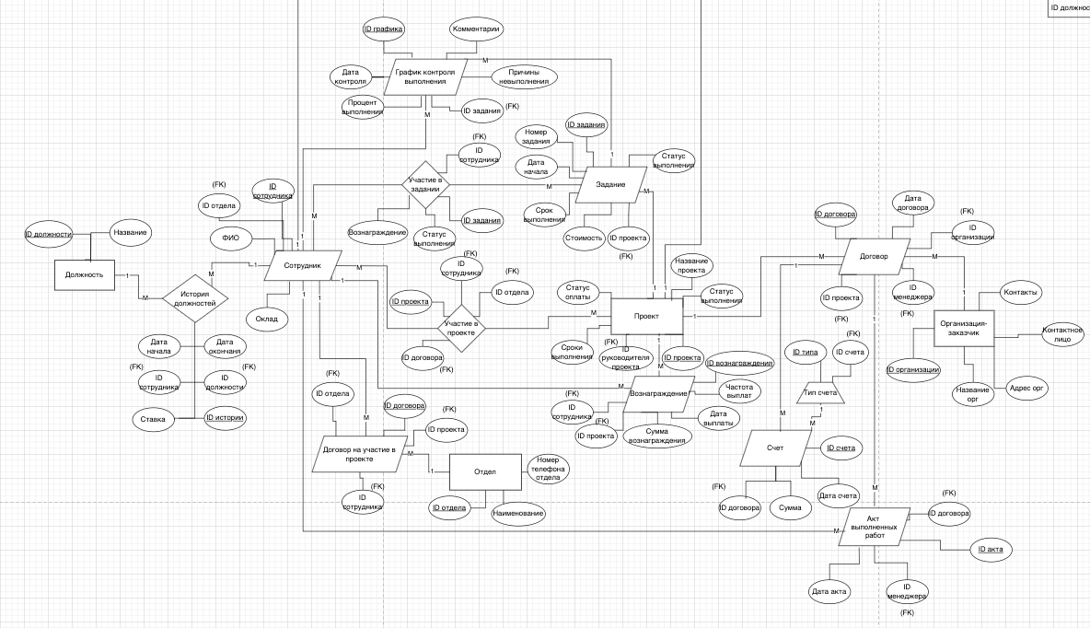
2. Схема инфологической модели данных БД в нотации IDEF1X.  
   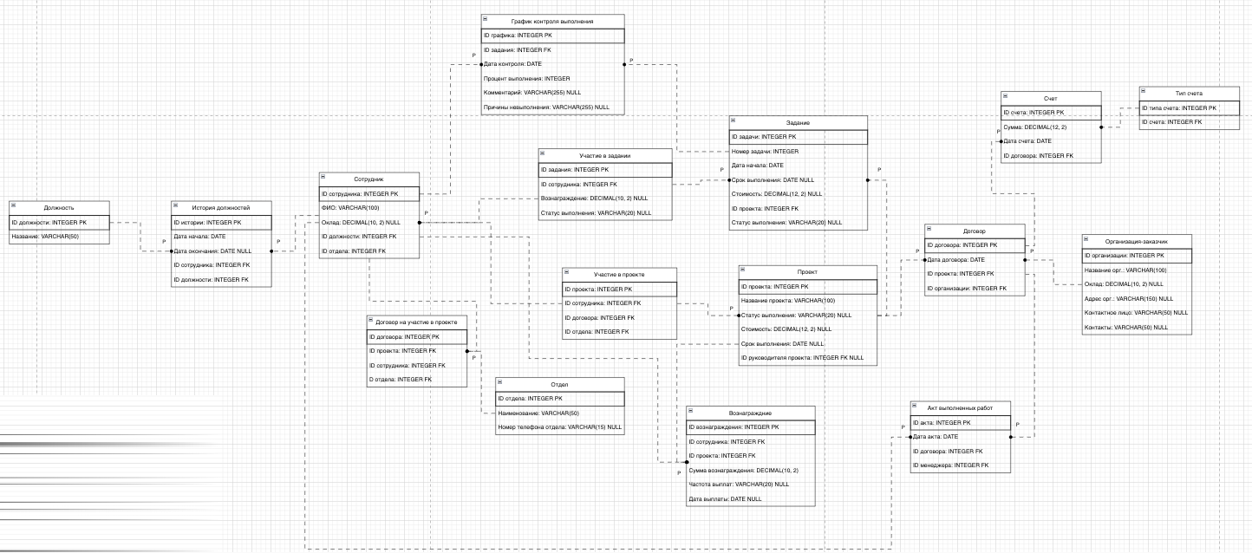

## Должность

|  |  |  |  |  |  |  |
| --- | --- | --- | --- | --- | --- | --- |
| Наименование атрибута | Тип | Первичный ключ (собственный атрибут) | Первичный ключ (внешний ключ) | Внешний ключ | Обязательность | Ограничения целостности |
| ID должности | INTEGER | + |  |  | + | Уникален |
| Название | VARCHAR(50) |  |  |  | + |  |

## История должностей

|  |  |  |  |  |  |  |
| --- | --- | --- | --- | --- | --- | --- |
| Наименование атрибута | Тип | Первичный ключ (собственный атрибут) | Первичный ключ (внешний ключ) | Внешний ключ | Обязательность | Ограничения целостности |
| ID истории | INTEGER | + |  |  | + | Уникален |
| Дата начала | DATE |  |  |  | + |  |
| Дата окончания | DATE |  |  |  |  | NULL |
| ID сотрудника | INTEGER |  |  | + | + | Значение соответствует первичному ключу сущности 'Сотрудник' |
| ID должности | INTEGER |  |  | + | + | Значение соответствует первичному ключу сущности 'Должность' |

## Сотрудник

|  |  |  |  |  |  |  |
| --- | --- | --- | --- | --- | --- | --- |
| Наименование атрибута | Тип | Первичный ключ (собственный атрибут) | Первичный ключ (внешний ключ) | Внешний ключ | Обязательность | Ограничения целостности |
| ID сотрудника | INTEGER | + |  |  | + | Уникален |
| ФИО | VARCHAR(100) |  |  |  | + |  |
| Оклад | DECIMAL(10, 2) |  |  |  |  | NULL |
| ID должности | INTEGER |  |  | + |  | Значение соответствует первичному ключу сущности 'Должность' |
| ID отдела | INTEGER |  |  | + |  |  |

## Счет

|  |  |  |  |  |  |  |
| --- | --- | --- | --- | --- | --- | --- |
| Наименование атрибута | Тип | Первичный ключ (собственный атрибут) | Первичный ключ (внешний ключ) | Внешний ключ | Обязательность | Ограничения целостности |
| ID счета | INTEGER | + |  |  | + | Уникален |
| Сумма | DECIMAL(12, 2) |  |  |  |  |  |
| Дата счета | DATE |  |  |  |  |  |
| ID договора | INTEGER |  |  | + |  | Значение соответствует первичному ключу сущности 'Договор' |

## Тип счета

|  |  |  |  |  |  |  |
| --- | --- | --- | --- | --- | --- | --- |
| Наименование атрибута | Тип | Первичный ключ (собственный атрибут) | Первичный ключ (внешний ключ) | Внешний ключ | Обязательность | Ограничения целостности |
| ID типа счета | INTEGER | + |  |  | + | Уникален |
| ID счета | INTEGER |  |  | + |  | Значение соответствует первичному ключу сущности 'Счет' |

## Договор

|  |  |  |  |  |  |  |
| --- | --- | --- | --- | --- | --- | --- |
| Наименование атрибута | Тип | Первичный ключ (собственный атрибут) | Первичный ключ (внешний ключ) | Внешний ключ | Обязательность | Ограничения целостности |
| ID договора | INTEGER | + |  |  | + | Уникален |
| Дата договора | DATE |  |  |  | + |  |
| ID проекта | INTEGER |  |  | + |  |  |
| ID организации | INTEGER |  |  | + |  | Значение соответствует первичному ключу сущности 'Организация-заказчик' |

## Организация-заказчик

|  |  |  |  |  |  |  |
| --- | --- | --- | --- | --- | --- | --- |
| Наименование атрибута | Тип | Первичный ключ (собственный атрибут) | Первичный ключ (внешний ключ) | Внешний ключ | Обязательность | Ограничения целостности |
| ID организации | INTEGER | + |  |  | + | Уникален |
| Название орг. | VARCHAR(100) |  |  |  | + |  |
| Оклад | DECIMAL(10, 2) |  |  |  |  | NULL |
| Адрес орг. | VARCHAR(150) |  |  |  |  | NULL |
| Контактное лицо | VARCHAR(50) |  |  |  |  | NULL |
| Контакты | VARCHAR(50) |  |  |  |  | NULL |

## Задание

|  |  |  |  |  |  |  |
| --- | --- | --- | --- | --- | --- | --- |
| Наименование атрибута | Тип | Первичный ключ (собственный атрибут) | Первичный ключ (внешний ключ) | Внешний ключ | Обязательность | Ограничения целостности |
| ID задачи | INTEGER | + |  |  | + | Уникален |
| Номер задачи | INTEGER |  |  |  | + |  |
| Дата начала | DATE |  |  |  | + |  |
| Срок выполнения | DATE |  |  |  |  | NULL |
| Стоимость | DECIMAL(12, 2) |  |  |  |  | NULL |
| ID проекта | INTEGER |  |  | + |  | Значение соответствует первичному ключу сущности 'Проект' |
| Статус выполнения | VARCHAR(20) |  |  |  |  | NULL |

## Проект

|  |  |  |  |  |  |  |
| --- | --- | --- | --- | --- | --- | --- |
| Наименование атрибута | Тип | Первичный ключ (собственный атрибут) | Первичный ключ (внешний ключ) | Внешний ключ | Обязательность | Ограничения целостности |
| ID проекта | INTEGER | + |  |  | + | Уникален |
| Название проекта | VARCHAR(100) |  |  |  | + |  |
| Статус выполнения | VARCHAR(20) |  |  |  |  | NULL |
| Стоимость | DECIMAL(12, 2) |  |  |  |  | NULL |
| Срок выполнения | DATE |  |  |  |  | NULL |
| ID руководителя проекта | INTEGER |  |  | + |  |  |

## Вознаграждение

|  |  |  |  |  |  |  |
| --- | --- | --- | --- | --- | --- | --- |
| Наименование атрибута | Тип | Первичный ключ (собственный атрибут) | Первичный ключ (внешний ключ) | Внешний ключ | Обязательность | Ограничения целостности |
| ID вознаграждения | INTEGER | + |  |  | + | Уникален |
| ID сотрудника | INTEGER |  |  | + |  | Значение соответствует первичному ключу сущности 'Сотрудник' |
| ID проекта | INTEGER |  |  | + |  | Значение соответствует первичному ключу сущности 'Проект' |
| Сумма вознаграждения | DECIMAL(10, 2) |  |  |  |  |  |
| Частота выплат | VARCHAR(20) |  |  |  |  | NULL |
| Дата выплаты | DATE |  |  |  |  | NULL |

## Акт выполненных работ

|  |  |  |  |  |  |  |
| --- | --- | --- | --- | --- | --- | --- |
| Наименование атрибута | Тип | Первичный ключ (собственный атрибут) | Первичный ключ (внешний ключ) | Внешний ключ | Обязательность | Ограничения целостности |
| ID акта | INTEGER | + |  |  | + | Уникален |
| Дата акта | DATE |  |  |  | + |  |
| ID договора | INTEGER |  |  | + |  | Значение соответствует первичному ключу сущности 'Договор' |
| ID менеджера | INTEGER |  |  | + |  | Значение соответствует первичному ключу сущности 'Менеджер' (при наличии такой сущности) |

## Договор на участие в проекте

|  |  |  |  |  |  |  |
| --- | --- | --- | --- | --- | --- | --- |
| Наименование атрибута | Тип | Первичный ключ (собственный атрибут) | Первичный ключ (внешний ключ) | Внешний ключ | Обязательность | Ограничения целостности |
| ID договора | INTEGER | + |  |  | + | Уникален |
| ID проекта | INTEGER |  |  | + |  | Значение соответствует первичному ключу сущности 'Проект' |
| ID сотрудника | INTEGER |  |  | + |  | Значение соответствует первичному ключу сущности 'Сотрудник' |
| ID отдела | INTEGER |  |  | + |  | Значение соответствует первичному ключу сущности 'Отдел' |

## Участие в проекте

|  |  |  |  |  |  |  |
| --- | --- | --- | --- | --- | --- | --- |
| Наименование атрибута | Тип | Первичный ключ (собственный атрибут) | Первичный ключ (внешний ключ) | Внешний ключ | Обязательность | Ограничения целостности |
| ID проекта | INTEGER |  | + |  | + | Значение соответствует первичному ключу сущности “Проект” |
| ID сотрудника | INTEGER |  |  | + |  | Значение соответствует первичному ключу сущности 'Сотрудник' |
| ID договора | INTEGER |  |  | + |  | Значение соответствует первичному ключу сущности 'Договор' |
| ID отдела | INTEGER |  |  | + |  | Значение соответствует первичному ключу сущности 'Отдел' |

## Отдел

|  |  |  |  |  |  |  |
| --- | --- | --- | --- | --- | --- | --- |
| Наименование атрибута | Тип | Первичный ключ (собственный атрибут) | Первичный ключ (внешний ключ) | Внешний ключ | Обязательность | Ограничения целостности |
| ID отдела | INTEGER | + |  |  | + | Уникален |
| Наименование | VARCHAR(50) |  |  |  | + |  |
| Номер телефона отдела | VARCHAR(15) |  |  |  |  | NULL |

## График контроля выполнения

|  |  |  |  |  |  |  |
| --- | --- | --- | --- | --- | --- | --- |
| Наименование атрибута | Тип | Первичный ключ (собственный атрибут) | Первичный ключ (внешний ключ) | Внешний ключ | Обязательность | Ограничения целостности |
| ID графика | INTEGER | + |  |  | + | Уникален |
| ID задания | INTEGER |  |  | + |  | Значение соответствует первичному ключу сущности 'Задание' |
| Дата контроля | DATE |  |  |  | + |  |
| Процент выполнения | INTEGER |  |  |  | + |  |
| Комментарий | VARCHAR(255) |  |  |  |  | NULL |
| Причины невыполнения | VARCHAR(255) |  |  |  |  | NULL |

## Участие в задании

|  |  |  |  |  |  |  |
| --- | --- | --- | --- | --- | --- | --- |
| Наименование атрибута | Тип | Первичный ключ (собственный атрибут) | Первичный ключ (внешний ключ) | Внешний ключ | Обязательность | Ограничения целостности |
| ID задания | INTEGER |  | + |  | + | Значение соответствует первичному ключу сущности 'Задание' |
| ID сотрудника | INTEGER |  |  | + |  | Значение соответствует первичному ключу сущности 'Сотрудник' |
| Вознаграждение | DECIMAL(10, 2) |  |  |  |  |  |
| Статус выполнения | VARCHAR(20) |  |  |  |  | NULL |